УДК 796.92.093.642
АНАЛИЗ МОРФОФУНКЦИОНАЛЬНОГО СОСТОЯНИЯ ЮНЫХ БИАТЛОНИСТОВ
Голубин А.С., Варенцова И.А., Зайцева Е.Н., Чванов Д.В.

ФГАОУ ВО «Северный (Арктический) федеральный университет имени М.В. Ломоносова», i.varencova@narfu.ru
Статья посвящена оценке морфофункционального состояния юных биатлонистов, проживающих постоянно в циркумполярном регионе. Важным в стрелковой и комплексной подготовке биатлонистов является последовательное, от простых к сложным, использование специально-подготовительных средств, совершенствующих действие биатлонистов на огневых рубежах. В результате исследования выявлено, что в группах начальной спортивной подготовки результативность составляет от 32 до 41 %, что свидетельствует о слабой стрелковой подготовленности и не достаточном умении совмещать лыжегоночную составляющую биатлонных соревнований и хорошей работой на рубеже. В свою очередь в группе спортивной специализации результативность колеблется в пределах 35-50 %, и только у юношей и девушек 16-17 лет достигает 52-62 %. Скорей всего это можно связать с достаточно высоким уровнем лыжной подготовки, но малой концентрацией успешной работы на рубеже, а также не умением сосредоточится и настроится на стрельбу, высокой тревожностью и учет погодных условий.

Ключевые слова: биатлон, морфо-функциональное состояние, юные спортсмены.

ANALYSIS OF MORPHO-FUNCTIONAL STATE OF YOUNG BIATHLETES
Golubin A.S., Varentsova I.A., Zaytseva E.N., Chvanov D.V.
FSAEI HE «Northern (Arctic) Federal University named after M.V. Lomonosov» i.varencova@narfu.ru

The article is devoted to the evaluation of the morphofunctional state of young biathletes living permanently in the circumpolar region. Important in infantry and comprehensive training of athletes is sequential from simple to complex, using a specially-preparatory tools that improve the action of biathletes at the shooting range. The study revealed that in the groups of initial sports training the effectiveness is from 32 to 41 %, which indicates a weak shooting training and not enough ability to combine the ski-racing component of biathlon competitions and good work at the turn. In turn, in the group of sports specialization performance ranges from 35-50 %, and only in boys and girls 16-17 years reaches 52-62 %. Most likely it can be associated with a fairly high level of ski training, but a low concentration of successful work at the turn, and not the ability to focus and tune in to the shooting, high anxiety and weather conditions.

Key words: biathlon, morpho-functional condition of young athletes.

По мнению ряда авторов, таких как, Агаджанян Н.А, Баевский Р.М., Береснева А.П. [1,2.], развитие организма происходит при постоянной адаптации его к воздействию внешней среды, выработке в связи с этим необходимых приспособительных механизмов, обеспечивающих эффективное функционирование и совершенствование всех органов и систем человека.
Изучение антропометрических показателей позволяет оценить физическое развитие, пропорциональность и гармоничность развития телосложения юношей и девушек (табл. 1) на разных этапах тренировочного процесса обучения.
Таблица 1 - Показатели морфофункционального обследования юношей и девушек на разных этапах тренировочного процесса обучения (M±m)

Показатели | Группа начальной  подготовки |  | Группа спортивной специализации
Показатели | юноши | девушки | юноши | девушки
Возраст, лет | 10,00±0,32 | 9,67±1,74 | 13,47±0,42 | 14,00±0,95
МТ, кг | 33,84±3,38 | 31,57±7,42 | 49,29±3,83 | 47,05±5,25
Р, см | 140,25±14,88 | 140,17±35,42 | 162,50±9,72 | 157,63±16,92
ОГК вдох, см | 75,63±7,79 | 70,67±17,55 | 85,20±5,02 | 82,75±8,53
ОГК выдох, см | 67,63±6,90 | 64,00±15,81 | 75,87±4,38 | 74,13±7,53
ЭГ, см | 8,25±0,36 | 6,67±1,13 | 9,67±0,51 | 9,00±0,51
ИМТ, кг/см² | 17,13±1,21 | 16,07±3,40 | 18,31±0,61 | 18,75±1,37
ЖЕЛ, мл | 2100,00±239,18 | 1866,67±485,22 | 3153,33±301,57 | 2787,50±356,33
ЖИ, усл. ед. | 63,27±6,82 | 59,23±14,67 | 63,89±3,62 | 59,50±6,07
СК прав., кг | 19,75±1,60 | 20,33±4,77 | 36,13±3,33 | 28,63±3,50
СК лев., кг | 17,63±1,32 | 18,33±4,05 | 33,67±3,31 | 25,50±2,91

Анализ антропометрических данных юношей-биатлонистов в обоих группах показал, что масса тела и длина тела находятся в переделах возрастной нормы, тогда как у девушек на нижней границе нормы, что также подтверждает низкий уровень индекса массы тела, который свидетельствует о пропорциональности и гармоничности физического развития подростков, систематически занимающихся в спортивной секции.
Функционального состояния дыхательной системы – показатель жизненной емкости легких в группе начальной подготовки находится на нижней границе должных значений, тогда как в группе спортивной специализации – ниже должных возрастных норм, распределение относительного количества спортсменов по показателю ЖЕЛ в группах представлено на рисунках 1 и 2.
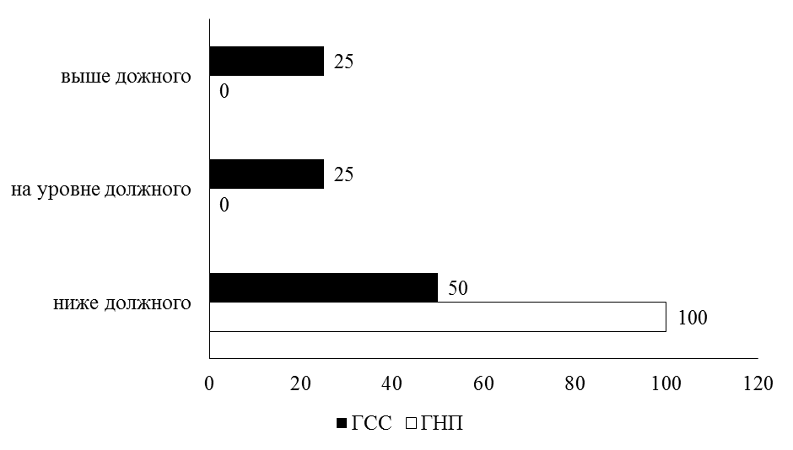
%
Рисунок 1 – Распределение юных биатлонистов юношей по показателю ЖЕЛ
Оценка жизненного индекса, показывающего какой объем воздуха приходиться на каждый килограмм веса, в группе спортивного совершенствования как у юношей, так и у девушек соответствует возрастной норме, тогда как в группе начальной подготовки – значительно выше нормативного значения, на 18% у юношей и на 20 % у девушек, что свидетельствует о больших предпосылках на проявление выносливости [3 ].
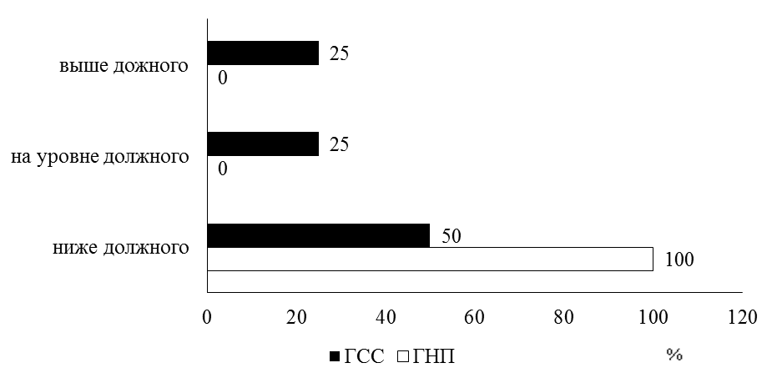
Рисунок 2 – Распределение юных биатлонистов девушек по показателю ЖЕЛ
Не маловажным показателем юных спортсменов является сила мышц кисти, в обследованных группах наблюдается достаточный и высокий уровень развития силовых способностей верхних конечностей, что является важной составляющей как в лыжной подготовке, так и в стрелковой. В группе начальной подготовки среди юношей показатель силы кисти распределился следующим образом – для правой руки у 25% обследованных данный показатель находится ниже нормы, а 75 % - выше нормативных значений, у девушек обоих групп и у юношей группы спортивного совершенствования мышцы кисти развиты достаточно хорошо и превышают возрастную норму [4 ].
Таким образом, занятия физической культурой и спортом являются тем внешним фактором, который в значительной степени оказывает воздействие на морфофункциональное состояние организма детей и подростков, оказывая значительное стимулирующее влияние на процессы роста и развития учащейся молодежи, таким образом, у лиц, занимающихся спортом, происходят выраженные изменения основных параметров телосложения, а уровень физического развития превышает аналогичные показатели сверстников, не занимающихся спортом.

Список литературы
1.Агаджанян Н. А. Геомагнитные возмущения и профилактика обострений сердечно-сосудистых заболеваний / Н. А. Агаджанян, И. И. Макарова // Вестник восстановительной медицины. – 2003. – № 1. – С. 4,
2.Агаджанян Н.А, Баевский Р.М., Береснева А.П. Проблемы адаптации и учение о здоровье: Учеб. пособие. – Изд-во РУДН, 2006. – 284 с
3.Семенов Л.А. Введение в научно-исследовательскую деятельность сфере физической культуры и спорта [Текст]: учеб. пособие / Л.А. Семенов. – М. : Советский спорт, 2011. – 200 с. : ил., С. 98
4.Черноземов В. Г. Методы физиологического исследования [Текст]: учебно-метод. пособие / В. Г. Черноземов, Н. В. Афанасенкова, И. А. Варенцова; Сев. (Аркт.) федер. ун-т им. М. В. Ломоносова – Архангельск, 2017. – 160 с.

